Информационное письмо

Заседание памяти Глеба Сергеевича Медведева (21 января 1931 – 23 сентября 2009 г.)
и мемориальный выпуск Entomological Review

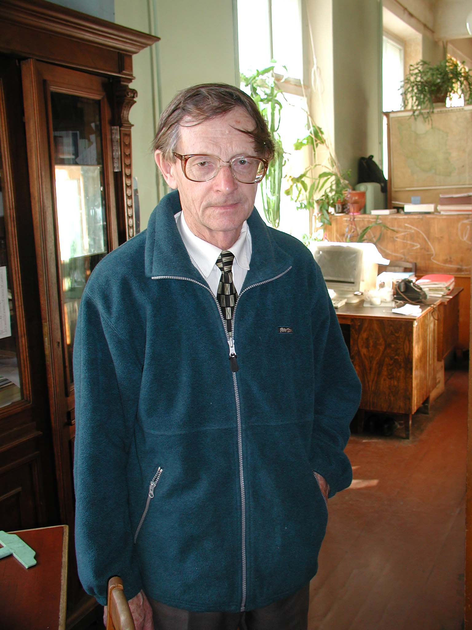

Уважаемые коллеги!

Зоологический институт РАН и Русское энтомологическое общество приглашают Вас принять участие в заседании, посвященном памяти Президента Всесоюзного/Русского энтомологического общества, заведующего лабораторией систематики насекомых ЗИН АН СССР/РАН, Главного редактора журнала «Энтомологическое обозрение/Entomological Review», профессора Глеба Сергеевича Медведева (1931–2009).

Заседание состоится 31 октября 2019 г. в Зале заседаний ЗИН РАН по адресу: Санкт-Петербург, Университетская наб. 1, Зоологический институт РАН.

Тематика заседания:
Вклад Г.С. Медведева в развитие исследований по систематике насекомых.
Исследования по систематике и морфологии жуков-чернотелок (Coleoptera: Tenebrionidae).

По итогам заседания планируется публикация материалов докладов и отдельных статей в 8 выпуске англоязычной версии журнала «Энтомологическое обозрение» – «Entomological Review»” (база данных Scopus), который будет посвящен памяти Глеба Сергеевича. Тематика статей в мемориальном выпуске Entomological Review не ограничена, но предпочтение будет отдаваться статьям про жуков-чернотелок.

Для выступления на Заседании просим согласовать доклад до 1 сентября 2019 г. по электронной почте res_secretary@mail.ru с ученым секретарем РЭО А.Г. МОСЕЙКО.
Рукописи статей на английском языке просим прислать до 1 октября 2019 г. главному редактору журнала «Энтомологическое обозрение / Entomological Review» Б.А. КОРОТЯЕВУ по электронному адресу korotyay@rambler.ru.

Оргкомитет

